４－２「これからの情報の技術を考えよう（２）」
信号機に関する新しい技術について考えてみよう
年 組 番 氏 名
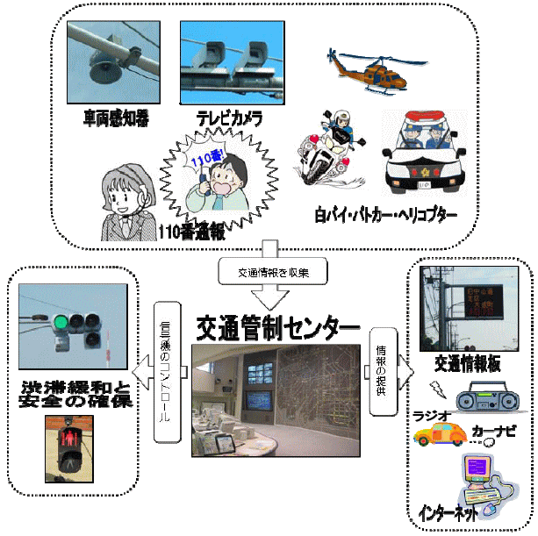
１．新しい技術について考えよう
（１）信号機を管理している場所はどこだろう。
○交通管制センター：日本全国に存在する
〇交通管制センターの役割：交通情報の収集→分析→表示・信号機の制御を行っている

※引用：埼玉県警「交通管制センターの仕組み」より
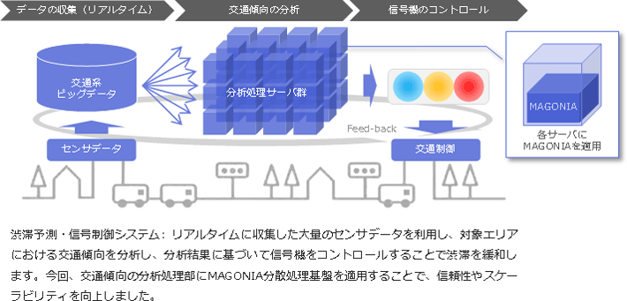
（２）新しい渋滞予測をするための信号制
御システムの技術とは？
○NTT（日本電信電話株式会社）が開発
している信号制御システムがある
○信号制御システムでは交通情報をリ
アルタイムで収集、交通傾向を分析し、
対象とする信号機を自動でコントロ
ールしている

※引用：NTT持株会社ニュースリリースより
２．新しい信号制御システムのメリット・デメリットについて話し合おう
メリット
デメリット
・コンピュータが信号機をコントロールしているので、渋滞が起こりにくい
・分析とコントロールの処理速度が速い

・コンピュータを乗っ取られてしまう可能性がある
・このシステムが故障してしまうと交通が混乱してしまう

３．新しい制御技術のメリット・デメリットをふまえ、その技術を改良、応用してみよう
・コンピュータのセキュリティ（安全面）の能力を上げる
・新しい制御技術を自動車にも搭載し、渋滞をさける自動運転自動車に応用する

